Convocatoria de Subvención para Acceder a Pequeños Fondos dirigidos a Colectivos de Familiares Víctimas de Personas Desaparecidas en México
ANEXO 1. Formato narrativo de presentación de proyectos

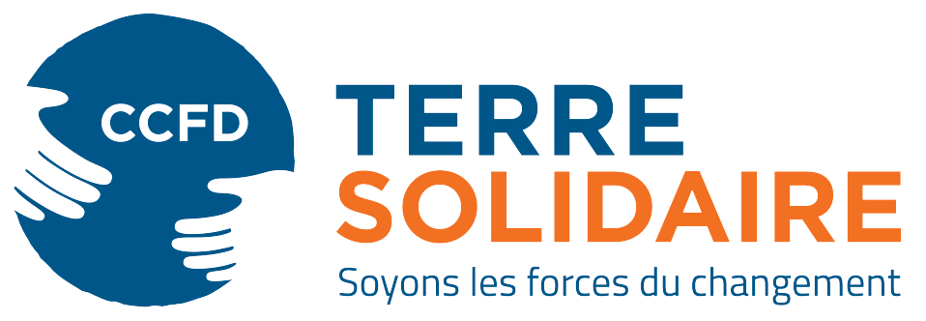

SECCIÓN I. INFORMACIÓN GENERAL

Datos de contacto:
Nombre del colectivo que presenta el proyecto:
Nombre de la persona que presenta el proyecto:
Correo electrónico:
Número telefónico:
Dirección:
En caso de ser un proyecto en alianza, enlista a los colectivos integrantes del grupo.
(Ver anexo 3)

Datos fiscales
En caso de contar con una organización patrocinadora fiscal, poner aquí sus datos
Nombre de la persona moral:
RFC:
Nombre del o la representante legal:
Dirección:
Correo electrónico:
Número telefónico:

Información del proyecto
Nombre del proyecto:
Duración:  (De 6 a 12 meses) |  | Monto solicitado:  (Máximo $ 127,000 pesos)
¿El colectivo recibe recursos provenientes de la Unión Europea? (Sí/no)
En caso de haber recibido financiamiento en los últimos 3 años, por favor menciona quién otorgó el financiamiento y el monto recibido:

Por favor, comparta un breve resumen del proyecto.

SECCIÓN II. INFORMACIÓN DEL COLECTIVO U ORGANIZACIÓN

Redes sociales-digitales
¿El colectivo cuenta con redes sociales digitales? Sí / no:
Si sí, por favor compártelas
Página web:
Facebook
Twitter:
Instagram:
Otra:

Conformación del colectivo
¿Cuántas personas forman parte actualmente del colectivo?  Por favor responde el siguiente cuadro: | Edad | Mujeres | Hombres
 | 15-29
 | 30-60
 | 60 y más
Comenta, brevemente, cómo están organizadas
Algunas preguntas que pueden orientar: ¿tienen reuniones? ¿cómo toman decisiones? ¿existen comisiones?

Narra brevemente la historia del colectivo.
Algunas preguntas que pueden orientar: ¿Cuándo nació? ¿A qué redes o articulaciones pertenece? ¿Cuáles han sido sus principales actividades? ¿Ha recibido capacitación?

Haciendo un ejercicio de auto-reflexión ¿Cuáles consideran que son las fortalezas y debilidades del colectivo?
(Nombra tres de cada una, las principales)
Fortalezas | Debilidades

SECCIÓN III. INFORMACIÓN DEL PROYECTO

¿En dónde se realizará el proyecto?
Estado:
Municipios:

¿Cuáles son los objetivos del proyecto?
Por favor, enumera los objetivos que quieren lograr

¿Qué actividades llevaran a cabo? ¿cuándo las piensan hacer?
En el siguiente cronograma podrán enlistar las actividades que realizarán en el proyecto
Actividades | M 1 | M 2 | M 3 | M 4 | M 5 | M 6 | M 7 | M 8 | M 9 | M 10 | M 11 | M 12
¿Quieres mencionar o explicar algo más sobre las actividades?
Por ejemplo, comentar sobre la metodología o materiales que utilizaran u otro asunto que consideren importante señalar sobre la realización de las actividades

Actores involucrados.
Una parte muy importante son las personas o grupos que participarán en el proyecto o que se verán afectados por él, positiva o negativamente.
Entre los actores pueden estar familiares de víctimas, colectivos, OSC, personas o áreas de gobierno, grupos de población, etc.
Por favor responde la siguiente tabla:
Actores | Participación o efectos esperados

¿Consideran que el proyecto fomenta la participación de hombres y mujeres y de personas de diferentes edades y culturas? Sí/no
Si sí, describe cómo lo hace:

¿De qué manera piensan que el proyecto fortalece a su colectivo y a otros colectivos?

SECCIÓN IV. INFORMACIÓN DEL CONTEXTO

¿Qué problema contribuye a cambiar el proyecto?
Algunas preguntas orientadoras son ¿cuál es el principal problema que enfrenta el proyecto? ¿Cuáles son sus causas? ¿Qué consecuencias tiene?

¿Qué obstáculos o riesgos prevén que pueden enfrentar durante la implementación del proyecto?

